runfile('D:/WorkSpace/_Python/TP_Regression_Training_Model.py', wdir='D:/WorkSpace/_Python')

------------Données de training--------------------

Coefficient de détermination : 0.789223180051

------------Données de test--------------------

Score : 0.861878888265

Somme des résidus : 71456.5716663

Moyenne des résidus : 433.070131311

------------Données de test sur 20 échantillonnages--------------------

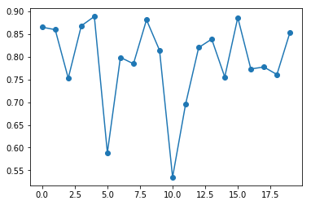

Coeficient de détermination moyen : 0.789996320299

Coeficient de détermination écart type : 0.0923096983565

--------------------------------------------------------------

------------Amélioration : Méthode n° 1--------------------

------------Filtre sur les données extrêmes--------------------

------------Valeur du loyer au 95ième centile : 4499.0

------------Nombre de lignes purgées : price 822

surface 822

arrondissement 822

dtype: int64

------------Données de training--------------------

Coefficient de détermination : 0.796819972537

------------Données de test--------------------

Score : 0.817407812439

Somme des résidus : 81638.5429626

Moyenne des résidus : 494.779048258

------------Données de test sur 20 échantillonnages--------------------

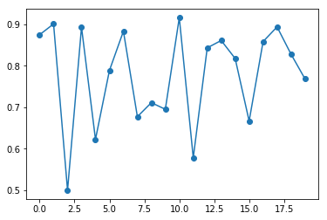

Coeficient de détermination moyen : 0.778834770499

Coeficient de détermination écart type : 0.117809439498

--------------------------------------------------------------

------------Amélioration : Méthode n° 2--------------------

------------Augmentation de la base de training à 90%--------------------

------------Données de training--------------------

Coefficient de détermination : 0.791318266712

------------Données de test--------------------

Score : 0.894981786172

Somme des résidus : 36653.9668586

Moyenne des résidus : 441.614058537

------------Données de test sur 20 échantillonnages--------------------

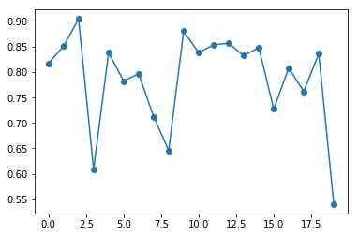

Coeficient de détermination moyen : 0.787188755435

Coeficient de détermination écart type : 0.0931581028275